|  |  |  |  |
| --- | --- | --- | --- |
| ４年 | 10 |  | 組　　　番  名前（　　　　　　　　　　　　　） |



次の問いに答えましょう。　　　　　　　　　②　一辺が次の長さの正方形の面積の単位を答え

　①　面積が１２６ｃｍ2の長方形をかこうと思います。　　　ましょう。

→ １（　　　　）

→ １（　　　　）

→ １（　　　　）

→ １（　　　　）

･１辺が１ｍの正方形

･１辺が10ｍの正方形

･1辺が100ｍの正方形

･１辺が１ｋｍの正方形

たての長さを14ｃｍにするとき、横の長さは何ｃｍに

　　すればよいか答えましょう。もとめる式も答えましょう。

　　　式（　　　　　　　　　　　　）

（　　　　）ｃｍ２

　③　線で結びましょう。

宮崎県の面積　・　　　・７０００km２

はがきの面積　・　　　・２４００cm２

プールの面積　・　　　・１５０cm２

つくえの面積　・　　　・３７０ｍ２



図㋐

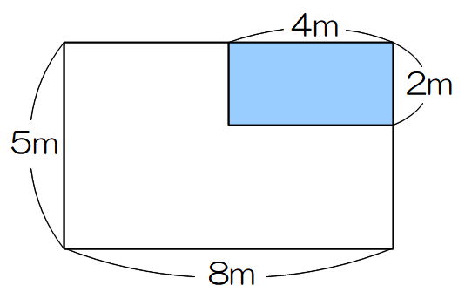



公園に、花だんをつくります。たてが５ｍ、横が８ｍ分の土地のうち、一部分を、しばふにしたいと思っています。

右の図㋐のような、たてが５ｍ、横が８ｍの長方形の形をした花だんがあ

ります。この中に、たてが２ｍ、横が４ｍの長方形の　　　　　の部分をつ

くり、しばふの部分にします。

（１）　　　　の部分のまわりにロープをはります。ロープの長さは、どのような式でもとめられますか。次のア～オから２つえらび、記号に○をつけましょう。

　　ア　４＋２　 　イ　４×２ 　　ウ　４＋２＋４＋２ 　　 エ　４×２×２ 　 　オ　（４＋２）×２



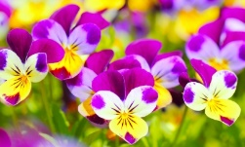（２）花だんの白い部分　　　　に、パンジーをうえます。

　　 　　　の部分の面積は、どのような式でもとめられますか。次のア～エから１つ

　　えらび、記号に○をつけましょう。

　　ア　２×４＋２×８　　イ　５×８－２×４　　ウ　４×８－２×５　　エ　２×８－２×５

（３）次の図㋑、㋒、㋓、㋔は、たてが５ｍ、横が８ｍの長方形の形をした花だんです。

この中に、たてが２ｍ、横が４ｍの長方形の　　　　　の部分があります。図㋑、㋒、㋓、㋔の白い部分の面積は、図㋐の　　　の部分の面積と同じになります。なぜ、面積が同じになるのですか。そのわけを、言葉や式や図を使ってかきましょう。



図㋑

図㋒

図㋔

図㋓

